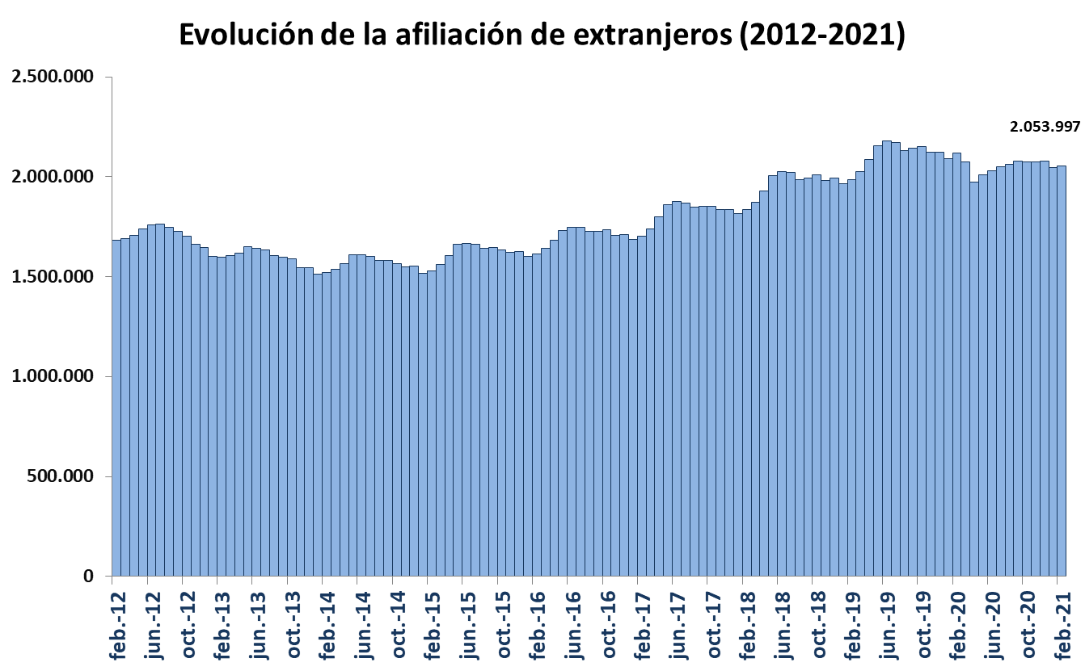

MAPA CC.AA AFILIADOS MEDIOS

AFILIADOS MEDIOS POR CC.AA y RÉGIMEN

